Requirement Analysis Document

Seria A shop

|  |  |
| --- | --- |
| Riferimento | |
| Versione | 1.0 |
| Data | 02/12/2023 |
| Destinatario | Gravino Carmine |
| Presentato da | Nevola mattia,  Ruta Antonio,  Arcamone Domenico,  Guerriero Michele |

Revision History

|  |  |  |  |
| --- | --- | --- | --- |
| **Data** | **Versione** | **Cambiamenti** | **Autori** |
| 02/12/2023 | 1.0 | Prima Stesura | TUTTI |
| 03/12/2023 | 1.1 | Sistema Proposto | TUTTI |
| 05/12/2023 | 1.2 | Requisiti Funzionali E Non | TUTTI |
| 07/12/2023 | 1.3 | Scenari | TUTTI |
| 10/12/2023 | 1.4 | Use Case, Modello ad Oggetti e Dinamici | TUTTI |
| 12/12/2023 | 1.5 | Mock Up e Glossario | TUTTI |

Sommario

1. Introduzione 1
   1. **Scopo del sistema** 1
   2. **Ambito del sistema** 1
   3. **Obiettivi e criteri di successo del sistema** 1
   4. **Definizioni, acronimi e abbreviazioni** 1
   5. **Riferimenti** 2
   6. **Panoramica** 2
2. Sistema proposto 3
   1. **Panoramica** 3
   2. **Requisiti funzionali** 4
   3. **Requisiti non funzionali** 4
      1. **Usabilità** 4
      2. **Affidabilità** 5
      3. **Prestazioni** 5
      4. **Supportabilità** 5
      5. **Implementazione** 5
      6. **Packaging** 5
      7. **Legali** 5
   4. **Modello di sistema** 6
      1. **Scenari** 6
      2. **Use Case** 18
      3. **Modello ad oggetti** 42
      4. **Modelli dinamici** 50
      5. **Interfaccia utente, navigational path e mock-ups** 64
3. Glossario 70

# Introduzione

## Scopo del sistema

Creare un’applicazione di vendita di abbigliamento sportivo dedicato alla serie A,

che offre agli appassionati un accesso facile e intuitivo per acquistare prodotti

ufficiali dei club di calcio.

## Ambito del sistema

Il sistema in particolare deve supportare:

* + - La possibilità di acquistare prodotti;
    - La possibilità di poter caricare gli articoli nel carrello;
    - La possibilità di navigare all’interno del catalogo;

## Obiettivi e criteri di successo del sistema

L’elenco successivo mostra gli obiettivi primari del progetto:

1. Fornire uno strumento per agevolare gli utenti propensi ad acquistare articoli

sportivi inerenti alla serie A;

Criteri di successo:

1. Buona manutenibilità e di integrabilità (se sarà richiesto in futuro).
2. Bassi tempi di risposta.

## Definizioni, acronimi e abbreviazioni

Nel seguente documento, viene utilizzato sia il termine “la mail” che “l’email” per indicare la parola e- mail

* RF: Requisito Funzionale
* NFR: Requisito Non Funzionale

- +: Vincoli o pseudo-requisiti

* “det.” e “determin.”: determina e determinano
* sist. = Sistema

## Riferimenti

SerieAShop_RAD_v.0.1;

Slide del corso, presenti sulla piattaforma e-learning;

## Panoramica

Il seguente documento “Draft RAD” è diviso in sezioni ed ha la seguente composizione:

Sezione di INTRODUZIONE:

Vi sarà presentata una breve descrizione delle esigenze da cui parte l’idea del progetto, viene quindi fornito e descritto il contesto di utilizzo del sistema per poi passare nel fornire gli obiettivi del sistema e i punti di forza/criteri di successo dell’intero progetto. Successivamente vengono citati definizioni, acronimi e abbreviazioni usati per facilitare il lettore a ricordare le parole più usate (con acronimi o abbreviazione) e/o nel capire parole del gergo tecnico (con le corrispettive definizioni). In seguito, troverete i riferimenti utilizzati come linee guida per lo sviluppo dell’intero progetto dal punto di vista ingegneristico.

Sezione SISTEMA PROPOSTO:

Questa sezione del documento parte con una sottosezione di introduzione nella quale viene fornita una

descrizione dell’idea di base di come il sistema dovrebbe essere.

Si procede con la sottosezione dei Requisiti Funzionali del sistema dove vengono identificate le funzionalità che il sistema deve offrire. I requisiti funzionali seguono questo tipo di convenzione:

RF[numero] nomeDelRequisitoFunzionale

Si ricordi che i requisiti sono categorizzati (lato user non loggato, lato user loggato, lato admin).

La sezione del SISTEMA PROPOSTO continua con i Requisiti Non Funzionali, che seguono questo tipo di convenzione:

NFR[numero] nomeDelRequisitoNonFunzionale.

I Requisiti Non Funzionali seguono il modello FURPS+, essi sono: Usabilità, Affidabilità, Prestazioni, Supportabilità, Implementazione, Interfaccia, Packaging, Legali.

La composizione del documento segue con i MODELLI DINAMICI: Qui vi sono i diagrammi di sequenza o diagrammi delle attività.

La sezione SISTEMA PROPOSTO si conclude con l'INTERFACCIA UTENTE: MOCK-UPS.

Viene definito il design dell’interfaccia utente e le varie pagine dell’applicazione usando i relativi mock-ups. Il documento “Draft RAD” si conclude con il GLOSSARIO, dove sono specificati i termini utilizzati nel documento per evitare ambiguità.

# Sistema proposto

## Panoramica

Il sistema che proponiamo è un'applicazione web concepita per agevolare l'acquisto dei prodotti da parte degli appassionati e semplificare la gestione per gli amministratori.

Gli utenti saranno di vario tipo: Utente non loggato, Utente tesserato, Amministratore.

A tutti sarà concesso di effettuare login e log-out.

* L’Utente non loggato potrà:
  + Visualizzare la home page
  + Compilare il modulo per registrarsi al sito.
  + Effettuare l’accesso in caso sia già registrato.
  + Visualizzare la sezione dedicata allo shop.
* L’Utente Tesserato potrà:
  + Visualizzare la home page.
  + Visualizzare la sezione dedicata allo shop.
  + Usufruire della sezione dello shop.
  + Visualizzare una propria area personale.
  + Aggiungere articoli al carrello.
  + Effettuare un ordine.
  + Modificare la propria area personale.
  + Effettuare il log-out.
* L’Amministratore potrà:
  + Aggiungere un prodotto al catalogo.
  + Modificare un prodotto del catalogo.
  + Eliminare un prodotto dal catalogo.
  + Eliminare un utente registrato.
  + Visualizzare la tabella dei prodotti del catalogo.
  + Visualizzare la tabella degli ordini effettuati.
  + Visualizzare la tabella degli utenti registrati e le relative informazioni.
  + Effettuare il login/log-out.

## Requisiti funzionali

**GESTIONE AUTENTICAZIONE**

RF_1.1 – Login

– Descrizione: il Sistema deve consentire il login di un account registrato

– Attori: User

– Priorità alta

RF_1.2 – Logout

– Descrizione: il Sistema deve consentire il logout di un account registrato

– Attori: User

– Priorità alta

RF_1.3 – Modifica password

– Descrizione: il sistema potrebbe consentire la modifica della password

– Attori: User

– Priorità bassa

RF_1.4 – Recupero password

– Descrizione: il sistema potrebbe consentire il recupero della password

– Attori: User

– Priorità bassa

RF_1.5 – Notifica E-Mail

– Descrizione: il sistema dovrebbe essere in grado di notificare la ricezione di un documento

– Attori: User

– Priorità media

RF_1.6 – Registrazione

– Descrizione: il sistema dovrebbe essere in grado di consentire la registrazione di un nuovo

utente al sistema

– Attori: User

– Priorità alta

**GESTIONE DEL CATALOGO**

RF_2.1 – Aggiunta del prodotto

– Descrizione: il sistema deve poter aggiungere un prodotto al catalogo

– Attori: Admin

– Priorità alta

RF_2.2 – Modifica del prodotto

– Descrizione: il sistema deve poter modificare i dati del prodotto

– Attori: Admin

– Priorità media

RF_2.3 – Elimina prodotto

– Descrizione: il sistema deve poter eliminare un prodotto dal catalogo

– Attori: Admin

– Priorità alta

RF_2.4 – Categorizzazione e organizzazione del catalogo

– Descrizione: il sistema deve poter organizzare e categorizzare i prodotti del catalogo

– Attori: Admin

– Priorità media

RF_2.5 – Gestione delle varianti del prodotto

– Descrizione: il sistema deve poter gestire le varietà di un prodotto (colore, taglia)

– Attori: Admin

– Priorità media

RF_2.6 – Visualizzazione tutti i prodotti

– Descrizione: il sistema deve poter Mostrare tutti i prodotti contenenti nel catalogo

– Attori: Admin

– Priorità media

**GESTIONE DEGLI ORDINI**

RF_3.1 – Creazione ordini

– Descrizione: il sistema deve poter creare un ordine

– Attori: User

– Priorità alta

RF_3.2 – Gestione ordine

– Descrizione: il sistema deve poter gestire gli ordini

– Attori: User

– Priorità alta

RF_3.3 – Visualizzazione dello stato

– Descrizione: Il sistema deve poter mostrare lo stato dell’ordine (Completato, In Attesa, In Consegna, Pronto)

– Attori: User

– Priorità alta

RF_3.4 – Funzionalità di carrello e checkout

– Descrizione: Il sistema deve avere le varie funzionalità del carrello, come: L’aggiunta del prodotto al carrello, l’eliminazione del prodotto dal carrello, inoltre deve avere la possibilità di effettuare il checkout

– Attori: User

– Priorità alta

**GESTIONE PAGAMENTO**

RF_4.1 – Integrazione con metodi di pagamento online sicuri

– Descrizione: Il sistema deve integrare metodi di pagamento sicuri per effettuare pagamenti

– Priorità alta

RF_4.2 – Supporto per diverse opzioni di pagamento

– Descrizione: Il sistema deve supportare diverse opzioni di pagamento (PAYPALL, CARTA DI CREDITO, ECC.…)

– Priorità alta

**GESTIONE DI RECENZIONI E FEEDBACK**

RF_5.1 – Possibilità per gli utenti di lasciare recensioni sui prodotti

– Descrizione: Il Sistema deve poter ricevere recensioni e pubblicarle da parte degli utenti

– Priorità opzionale

RF_5.2 – Valutazione e feedback

– Descrizione: Il sistema deve poter ricevere feedback

– Priorità opzionale

**GESTIONE DEL CLIENTE E SUPPORTO**

RF_6.1 – Servizio cliente online

– Descrizione: Il sistema deve poter avere contatto col cliente per dare supporto attraverso chat, mail o telefono

– Priorità media

RF_6.2 – Gestione ticket assistenza

– Descrizione: Il sistema deve poter gestire ticket per risolvere i problemi dell’utente

– Priorità media

**GESTIONE UTENTI**

RF_7.1 – Possibilità per l’admin di visualizzare e eliminare gli utenti registrati

– Attori: Admin

– Descrizione: Il Sistema deve poter visualizzare ed eliminare gli utenti registrati

– Priorità media

## Requisiti non funzionali

### 2.3.1 RNF_01 - Usabilità

Il sistema deve consentire ai vari utenti di usare il sistema su ogni tipo di dispositivo, grazie ad un’interfaccia responsive, permettere di effettuare le operazioni in modo semplice e immediato, grazie a un’interfaccia user-friendly. Consentire ai vari utenti di utilizzare le funzionalità offerte dal sistema senza consultare la documentazione, grazie all’utilizzo di etichette e pulsanti non ambigui, menù chiari e di facile gestione. Avere una documentazione minimale ma esaustiva.

### 2.3.2 RNF02 - Affidabilità

Il sistema deve garantire l’affidabilità dei servizi proposti. Il prodotto software sarà sviluppato in modo tale da controllare accuratamente le informazioni inserite in input dagli utenti.

### 2.3.3 RNF03 - Prestazioni

Il prodotto software deve consentire una navigazione rapida ai vari utenti, quindi, tempi di risposta minimi nello svolgimento delle funzionalità da esso offerte, trasmettendo all’utente una sensazione di fluidità e immediatezza per i dati richiesti ed immessi.

### 2.3.4 RNF04 - Manutenzione

Il sistema deve essere di facile manutenzione, in modo tale da individuare rapidamente bug o errori di sistema e correggerli in modo altrettanto rapido, e deve potersi adattare ai cambiamenti portati dalla realtà, da nuove esigenze da parte degli utenti e dalle nuove tecnologie.

### 2.3.5 RNF05 - Sicurezza

Il sistema deve essere protetto da accessi non autorizzati, in modo da poter assicurare la riservatezza dei dati personali degli utenti registrati alla piattaforma. Il processo di login degli amministratori sarà gestito in modo sicuro e delicato, tramite l’utilizzo di filtri che assicurano il corretto funzionamento del sistema; in questo modo, ad esempio, si può evitare che un malintenzionato in possesso dell’URL di una pagina amministrativa, possa svolgere funzionalità a lui negate e che possano compromettere i dati sensibili degli utenti.

### 2.3.6 RNF06 - Compatibilità

Il sistema deve essere compatibile con altri OS, in modo da garantire l’usabilità e la correttezza della piattaforma ai diversi sistemi utilizzati dagli utenti.

### 2.3.7 RNF07 - Scalabilità

Il sistema deve essere in grado di continuare a funzionare sotto un carico elevato di lavoro.

### 2.3.8 RNF08 - Disponibilità

Deve essere disponibile in qualsiasi momento della giornata, fatta eccezione per i periodi di manutenzione.

## Modello di sistema

### Scenari

|  |  |  |
| --- | --- | --- |
| NOME SCENARIO | SC_01: Creazione Utente | |
| ATTORI | Utente: Geppetto | |
| DESCRIZIONE | Geppetto crea il suo account personale | |
| FLUSSO DEGLI EVENTI | UTENTE | SISTEMA |
|  | 1. Geppetto accede al sito “SerieAShop”, non essendo un utente registrato decide di creare un account, premendo sul form di Log-In. |  |
|  | 1. Il sistema reindirizza Geppetto al form di login. |
| 1. Geppetto poiché non ancora registrato, crea un account premendo sul form di Sign-Up. |  |
|  | 1. Il sistema reindirizza Geppetto al form di signup. |
| 1. Geppetto compila i form necessari per la registrazione, dopodiché viene reindirizzato all’area personale. |  |
|  | 1. Il sistema verifica la correttezza dei dati, nel caso di validità viene creato l’account e reindirizza all’area personale, nel caso di errore viene reindirizzato alla pagina di errore. |

|  |  |  |
| --- | --- | --- |
| NOME SCENARIO | SC_02: Visualizzazione Prodotti per Categoria | |
| ATTORI | Utente: Geppetto | |
| DESCRIZIONE | Geppetto visualizza i prodotti della categoria Maglie | |
| FLUSSO DEGLI EVENTI | UTENTE | SISTEMA |
|  | 1. Geppetto, un utente registrato, effettua il login. |  |
|  | 1. Il sistema verifica la correttezza dei dati, se i dati sono corretti imposta la sessione con l’utente in corso, e reindirizza l’utente all’area personale. |
| 1. Geppetto clicca sul bottone maglia, sulla navbar. |  |
|  | 1. Il sistema reindirizzerà Geppetto alla pagina dei prodotti categorizzati come “Maglia”. |
|  |  |
|  |  |

|  |  |  |
| --- | --- | --- |
| NOME SCENARIO | SC_03: Aggiunta al carrello | |
| ATTORI | Utente: Geppetto | |
| DESCRIZIONE | Geppetto aggiunge al carrello una maglia del Napoli | |
| FLUSSO DEGLI EVENTI | UTENTE | SISTEMA |
|  | 1. Geppetto desidera comprare una maglia del Napoli, quindi essendo un utente già registrato e loggato, clicca sul pulsante “ShopByTeam” sulla navbar e seleziona la squadra “Napoli”. |  |
|  | 1. Il sistema reindirizzerà l’utente Geppetto, alla pagina del catalogo del Napoli. |
| 1. Geppetto selezionerà la maglia. |  |
|  | 1. Il sistema reindirizza alla pagina del prodotto selezionato. |
| 1. Geppetto dopo aver selezionato la taglia e la quantità del prodotto, cliccherà sul pulsante “aggiungi al carrello”. |  |
|  | 1. Il sistema aggiungerà il prodotto all’interno del carrello. |

|  |  |  |
| --- | --- | --- |
| NOME SCENARIO | SC_04: Rimozione Prodotto dal Carrello | |
| ATTORI | Utente: Geppetto | |
| DESCRIZIONE | Geppetto vuole rimuovere un articolo che non gli interessa | |
| FLUSSO DEGLI EVENTI | UTENTE | SISTEMA |
|  | 1. Geppetto un utente registrato e loggato, dopo aver aggiunto per sbaglio un articolo al carrello, vuole rimuoverlo, clicca sull’icona del carrello. |  |
|  | 1. Il sistema reindirizza Geppetto alla propria pagina del carrello. |
| 1. Geppetto, per rimuovere il prodotto dal carrello cliccherà sulla “X” affianco al prodotto da rimuovere. |  |
|  | 1. Il sistema cancellerà dal carrello il prodotto desiderato. |

|  |  |  |
| --- | --- | --- |
| NOME SCENARIO | SC_05: Aggiunta Prodotto | |
| ATTORI | Admin: Ciccio | |
| DESCRIZIONE | Ciccio intende aggiungere la maglia di Halloween alla squadra del Napoli | |
| FLUSSO DEGLI EVENTI | UTENTE | SISTEMA |
|  | 1. Ciccio, admin, accede alla sua area utente, inserendo le proprie credenziali nel campo Login. |  |
|  | 1. Il sistema verificherà la correttezza dei dati inseriti, se i dati inseriti sono corretti e corrispondenti a quelli dell’admin, verrà reindirizzato alla pagina di gestione dell’admin, altrimenti verrà avvisato con un messaggio di errore. |
| 1. Ciccio, compilerà i campi del form di “Aggiunta prodotto”, (nome, descrizione, prezzo, quantità, immagini, squadra) e invierà il form cliccando sul pulsante di “Aggiungi Prodotto”. |  |
|  | 1. Il sistema verificherà la correttezza dei dati inseriti, e inserirà il prodotto nel sistema, in caso contrario verrà visualizzato un errore specifico. |

|  |  |  |
| --- | --- | --- |
| NOME SCENARIO | SC_06: Visualizzare la lista degli utenti | |
| ATTORI | Admin: Ciccio | |
| DESCRIZIONE | Ciccio intende visualizzare la tabella di tutti gli utenti | |
| FLUSSO DEGLI EVENTI | UTENTE | SISTEMA |
|  | 1. Ciccio, admin, accede alla sua area utente, inserendo le proprie credenziali nel campo Login. |  |
|  | 1. Il sistema verificherà la correttezza dei dati inseriti, se i dati inseriti sono corretti e corrispondenti a quelli dell’admin, verrà reindirizzato alla pagina di gestione dell’admin, altrimenti verrà avvisato con un messaggio di errore. |
| 1. Ciccio clicca sul bottone “Visualizza Utenti”, per poter vedere tutti i dati degli utenti registrati, in una tabella. |  |
|  | 1. Il sistema restituisce una tabella contente tutti i dati degli utenti. |

|  |  |  |
| --- | --- | --- |
| NOME SCENARIO | SC_07: Visualizzazione Prodotto | |
| ATTORI | Admin: Ciccio | |
| DESCRIZIONE | Ciccio intende visualizzare la tabella contente tutti i prodotti | |
| FLUSSO DEGLI EVENTI | UTENTE | SISTEMA |
|  | 1. Ciccio, admin, accede alla sua area utente, inserendo le proprie credenziali nel campo Login. |  |
|  | 1. Il sistema verificherà la correttezza dei dati inseriti, se i dati inseriti sono corretti e corrispondenti a quelli dell’admin, verrà reindirizzato alla pagina di gestione dell’admin, altrimenti verrà avvisato con un messaggio di errore. |
| 1. Ciccio clicca sul bottone “Visualizza Prodotti”, per poter vedere tutti i prodotti, in una tabella. |  |
|  | 1. Il sistema restituisce una tabella contente tutti i prodotti inseriti nel sistema. |

|  |  |  |
| --- | --- | --- |
| NOME SCENARIO | SC_08: Eliminazione Prodotto | |
| ATTORI | Admin: Ciccio | |
| DESCRIZIONE | Ciccio intende eliminare un prodotto | |
| FLUSSO DEGLI EVENTI | UTENTE | SISTEMA |
|  | 1. Ciccio, admin, accede alla sua area utente, inserendo le proprie credenziali nel campo Login. |  |
|  | 1. Il sistema verificherà la correttezza dei dati inseriti, se i dati inseriti sono corretti e corrispondenti a quelli dell’admin, verrà reindirizzato alla pagina di gestione dell’admin, altrimenti verrà avvisato con un messaggio di errore. |
| 1. Ciccio clicca sul bottone “Elimina Prodotto”, per aprire il form di eliminazione dove inserirà l’id del prodotto da cancellare. |  |
|  | 1. Il sistema verifica l’esistenza del prodotto all’interno del sistema, se esiste lo cancellerà, altrimenti avviserà l’admin con un messaggio di errore. |

### Use Case

|  |  |  |  |  |  |  |  |
| --- | --- | --- | --- | --- | --- | --- | --- |
| **Identificativo**  *UC_A1* | | | | *Aggiunta al Carrello* | *Data* | | 29/11/23 |
| *Vers.* | 0.01 | |
| *Autore* | Ruta Antonio | |
| **Descrizione** | | | | Caso d’uso riguardante l’aggiunta di un prodotto all’interno del carrello | | | |
| **Attore Principale** | | | | Utente: Geppetto | | | |
| **Attori secondari** | | | | NA | | | |
| **Entry Condition** | | | | L’utente deve essere registrato e loggato | | | |
| **Exit condition**  On success | | | | Il prodotto viene aggiunto al carrello | | | |
| **Exit condition**  On failure | | | | Il prodotto non viene aggiunto al carrello e viene reindirizzato alla pagina di errore. | | | |
| **Rilevanza/User Priority** | | | | ALTA | | | |
| **Frequenza stimata** | | | | 3/anno | | | |
| **FLUSSO DI EVENTI PRINCIPALE/MAIN SCENARIO** | | | | | | | |
| 1 | Utente: | | Ricerca del prodotto tra le varie categorie. | | | | |
| 2 | Utente: | | Una volta selezionato il prodotto, sceglie taglia e quantità e clicca “Aggiungi al Carrello” | | | | |
| 3 | Sistema: | | Inserisce all’interno del carrello il prodotto scelto | | | | |
|  | | | | | | | |
| **Scenario/Flusso di eventi Alternativo: Prodotto Esaurito** | | | | | | | |
| **4.a1** | | Sistema: | | Mostra un avviso all’utente con scritto: “Prodotto non disponibile” | | | |
| **4.a2** | | Sistema: | | Il prodotto non viene aggiunto al carrello | | | |
|  | | | |  | | | |
| **Scenario/Flusso di eventi di ERRORE: Inserimento non riuscito nel database** | | | | | | | |
| **5.1** | | Sistema: | | Mostra errore interno al server “505” | | | |
| **5.2** | | Utente: | | Può scegliere di riprovare in un secondo momento l’aggiunta al carrello, o di contattare l’assistenza | | | |

|  |  |  |  |  |  |  |  |
| --- | --- | --- | --- | --- | --- | --- | --- |
| **Identificativo**  *UC_A2* | | | | *Creazione Utente* | *Data* | | 29/11/23 |
| *Vers.* | 0.01 | |
| *Autore* | Nevola Mattia | |
| **Descrizione** | | | | Caso d’uso riguardante la creazione di un account personale da parte di un utente | | | |
| **Attore Principale** | | | | Utente | | | |
| **Attori secondari** | | | | NA | | | |
| **Entry Condition** | | | | L’utente non deve essere registrato | | | |
| **Exit condition**  On success | | | | L’utente viene registrato | | | |
| **Exit condition**  On failure | | | | L’utente non viene registrato e viene reindirizzato alla pagina di errore con relativo messaggio di errore | | | |
| **Rilevanza/User Priority** | | | | CRITICO | | | |
| **Frequenza stimata** | | | | 100/mese | | | |
| **FLUSSO DI EVENTI PRINCIPALE/MAIN SCENARIO** | | | | | | | |
| 1 | Utente: | | L’utente clicca sul tasto Log-In | | | | |
| 2 | Sistema: | | Mostra form di Log-In utente | | | | |
| 3 | Utente: | | L’utente non essendo registrato clicca su Sign-Up | | | | |
| 4 | Sistema: | | Mostra form di Sign-Up:  - Nome  - Cognome  - E-mail  - Telefono  - Password | | | | |
| 5 | Utente: | | Compila i vari form per la registrazione | | | | |
| 6 | Sistema: | | Verifica se i dati sono corretti:   * Password alfanumerica, >8 caratteri, almeno 1 carattere speciale, almeno 1 carattere maiuscolo * Formato mail non valido * Tutti campi compilati * Telefono 10 caratteri | | | | |
| 7 | Sistema: | | Crea l’account utente | | | | |
| 8 | Sistema: | | Reindirizza l’utente nella sua area personale | | | | |
|  | | | | | | | |
| **Scenario/Flusso di eventi Alternativo: Inserimento dati non validi** | | | | | | | |
| **4.a1** | | Sistema: | | Mostra un messaggio di avviso con l’errore di compilazione Form | | | |
| **4.a2** | | Utente: | | Modifica i dati inseriti precedentemente | | | |
|  | | | |  | | | |
| **Scenario/Flusso di eventi di ERRORE: Utente già presente nel database** | | | | | | | |
| **5.1** | | Sistema: | | Mostra un messaggio di errore: “Utente Già Registrato, effettua il login” | | | |
| **5.2** | | Utente: | | Può scegliere di effettuare il login oppure riprovare la registrazione. | | | |

|  |  |  |  |  |  |  |  |
| --- | --- | --- | --- | --- | --- | --- | --- |
| **Identificativo**  *UC_A3* | | | | *Aggiunta Articolo* | *Data* | | 29/11/23 |
| *Vers.* | 0.01 | |
| *Autore* | Arcamone Domenico | |
| **Descrizione** | | | | Caso d’uso riguardante l’aggiunta di un articolo nel catalogo | | | |
| **Attore Principale** | | | | Admin: Ciccio | | | |
| **Attori secondari** | | | | NA | | | |
| **Entry Condition** | | | | L’utente deve essere un admin e deve essere loggato | | | |
| **Exit condition**  On success | | | | L’articolo viene aggiunto al catalogo | | | |
| **Exit condition**  On failure | | | | L’articolo non viene aggiunto e viene mostrato una pagina di errore con il relativo codice di errore | | | |
| **Rilevanza/User Priority** | | | | ALTA | | | |
| **Frequenza stimata** | | | | 200/annuali | | | |
| **FLUSSO DI EVENTI PRINCIPALE/MAIN SCENARIO** | | | | | | | |
| 1 | Utente: | | Clicca sul pulsante di aggiunta prodotto | | | | |
| 2 | Sistema: | | Mostra form di aggiuta prodotto | | | | |
| 3 | Utente: | | L’admin compila i campi di:  - Nome  - Descrizione   * Prezzo * Quantità * Immagini * Squadra | | | | |
| 4 | Sistema: | | Verifica se i dati inseriti sono corretti: | | | | |
| 5 | Sistema: | | Inserisce l’articolo nel catalogo | | | | |
|  | | | | | | | |
| **Scenario/Flusso di eventi Alternativo: Inserimento dati non validi** | | | | | | | |
| **4.a1** | | Sistema: | | Mostra un messaggio di avviso con l’errore di compilazione Form | | | |
| **4.a2** | | Utente: | | Modifica i dati inseriti precedentemente | | | |
|  | | | |  | | | |
| **Scenario/Flusso di eventi di ERRORE: Errore inserimento nel database** | | | | | | | |
| **5.1** | | Sistema: | | Mostra un messaggio di errore: “Errore interno al server” | | | |
| **5.2** | | Utente: | | Riprova l’inserimento | | | |

|  |  |  |  |  |  |  |  |
| --- | --- | --- | --- | --- | --- | --- | --- |
| **Identificativo**  *UC_A4* | | | | *Eliminazione Prodotto* | *Data* | | 29/11/23 |
| *Vers.* | 0.01 | |
| *Autore* | Guerriero Michele | |
| **Descrizione** | | | | Caso d’uso riguardante l’eliminazione di un prodotto | | | |
| **Attore Principale** | | | | Admin: Ciccio | | | |
| **Attori secondari** | | | | NA | | | |
| **Entry Condition** | | | | L’utente deve essere un admin e deve essere loggato | | | |
| **Exit condition**  On success | | | | L’articolo viene eliminato dal catalogo | | | |
| **Exit condition**  On failure | | | | L’articolo non viene eliminato e viene mostrato una pagina di errore con il relativo codice di errore | | | |
| **Rilevanza/User Priority** | | | | MEDIO | | | |
| **Frequenza stimata** | | | | 200/annuali | | | |
| **FLUSSO DI EVENTI PRINCIPALE/MAIN SCENARIO** | | | | | | | |
| 1 | Utente: | | Clicca sul pulsante di eliminazione prodotto | | | | |
| 2 | Sistema: | | Mostra form di rimozione prodotto | | | | |
| 3 | Utente: | | L’admin compila il campo dell’id del prodotto | | | | |
| 4 | Sistema: | | Verifica se il dato inserito è corretto | | | | |
| 5 | Sistema: | | Elimina il prodotto dal catalogo e dal Database | | | | |
|  | | | | | | | |
| **Scenario/Flusso di eventi Alternativo: Inserimento dati non validi** | | | | | | | |
| **4.a1** | | Sistema: | | Mostra un messaggio di avviso con l’errore di compilazione Form | | | |
| **4.a2** | | Utente: | | Modifica i dati inseriti precedentemente | | | |
|  | | | |  | | | |
| **Scenario/Flusso di eventi di ERRORE: Errore cancellazione nel database** | | | | | | | |
| **5.1** | | Sistema: | | Mostra un messaggio di errore: “Errore interno al server” | | | |
| **5.2** | | Utente: | | Riprova l’inserimento | | | |

### Modello ad oggetti

* + - 1. **Tabella riassuntiva degli oggetti**

|  |  |  |
| --- | --- | --- |
| **Nome oggetto** | **Tipologia** | **Descrizione** |
| SearchBarBoundary | Boundary | Consente all’utente di cercare prodotti in base alle parole inserite |
| SearchListBoundary | Boundary | Consente all’utente di vedere la lista di tutti i prodotti cercati |
| TeamBoundary | Boundary | Consente all’utente di aprire la pagina dedicata a ogni singola squadra |
| AddToCartBoundary | Boundary | Consente all’utente di aggiungere al carrello il prodotto selezionato |
| RemoveToCartBoundary | Boundary | Consente all’utente di rimuovere dal carrello un prodotto |
| SizeBoundary | Boundary | Consente all’utente di selezionare una taglia disponibile |
| QuantityBoundary | Boundary | Consente all’utente di selezionare una quantità |
| AddRemvoeQtyBoundary | Boundary | Consente all’utente di incrementare o diminuire la quantità nel carrello |
| CheckoutBoundary | Boundary | Consente all’utente di confermare l’acquisto |
| LoginBoundary | Boundary | Consente all’utente di inserire i dati negli specifici form di login |
| RegisterBoundary | Boundary | Consente all’utente di inserire i dati negli specifici form di register |
| EditProductButn | Boundary | Consente all’utente (admin) di modificare un prodotto nel sistema |
| DeleteProduct | Boundary | Consente all’utente (admin) di eliminare un prodotto nel sistema |
| UpdatePrice | Boundary | Consente all’utente (admin) di modificare il prezzo di un prodotto nel sistema |
| DeleteUser | Boundary | Consente all’utente (admin) di eliminare un utente registrato |
| ShowProduct | Boundary | Consente all’utnte (admin) di visualizzare tutti i prodotti |
| ShowOrder | Boundary | Consente all’utente (admin) di visualizzare tutti gli ordini |
| AddProductButn | Boundary | Consente all’utente (admin) di aggiungere prodotti al sistema |

|  |  |  |
| --- | --- | --- |
| AddProdotto | Control | Consente al sistema di caricare prodotti all’interno del database |
| AggiungiAlCarrello | Control | Consente al sistema di gestire l’inserimento al carrello da parte dell’utente di un prodotto |
| CreaOrdine | Control | Consente al sistema di gestire la creazione dell’ordine |
| DeleteProdotto | Control | Consente al sistema di eliminare un prodotto all’interno del database |
| DeleteOrdine | Control | Consente al sistema di eliminare un ordine |
| DeleteUser | Control | Consente al sistema di eliminare un utente registrato |
| LeggiProdotti | Control | Consente al sistema di visualizzare tutti i prodotti disponibili nel database |
| Login | Control | Consente al sistema di gestire l’autenticazione dell’utente |
| Logout | Control | Consente al sistema di disconnettere un utente dalla sessione corrente |
| ManageProdottoCarrello | Control | Consente al sistema di gestire i prodotti nel carrello  (Modifica quantità, rimozione) |
| NewUser | Control | Consente al sistema di creare nuovi account utente |
| SearchServlet | Control | Consente al sistema di ricercare prodotti attraverso parole chiave |
| ModificaProdotto | Control | Consente al sistema di modificare prezzo, descrizione, quantità di un prodotto |

|  |  |  |
| --- | --- | --- |
| Squadra | Entity | Contiene i dati persistenti di tutte le Squadre in Serie A |
| Utente | Entity | Contiene i dati persistenti degli Utenti |
| Carrello | Entity | Contiene i prodotti inseriti dall’utente nel proprio carrello |
| Ordine | Entity | Contiene le informazioni che inserisce l’utente in fase di acquisto |
| Prodotto | Entity | Contiene i dati persistenti dei vari prodotti disponibili |

* + - 1. **Class Diagram**

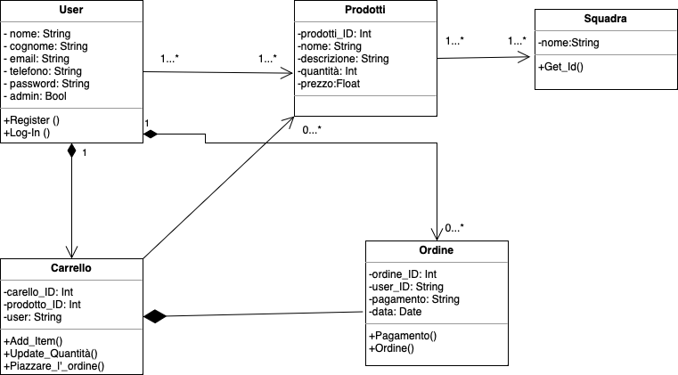

* + 1. **Modelli dinamici**
       1. **Statechart**

**ST_01_Effettua Ordine**

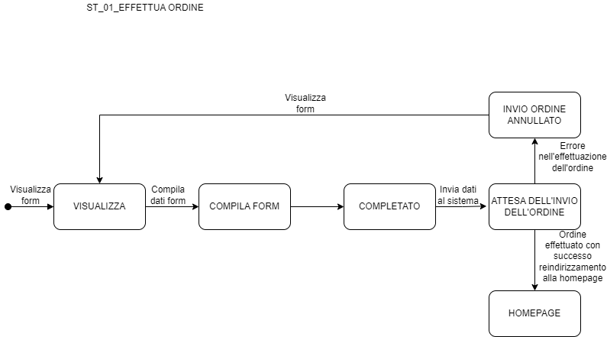

**ST_02_Aggiungi Al Carrello**

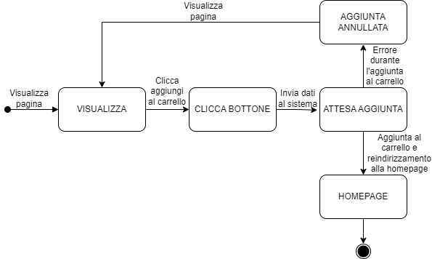

* + - 1. **Sequence Diagram**

**SD_SC_01 Creazione Utente**

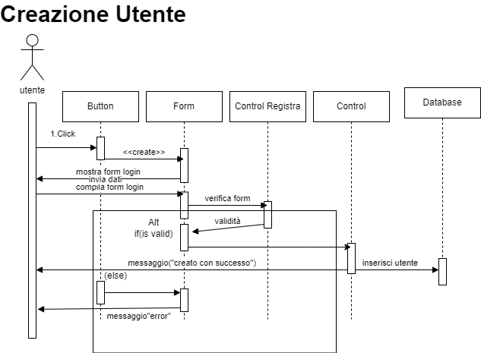

**SD_SC_08 Cancellazione Prodotto**

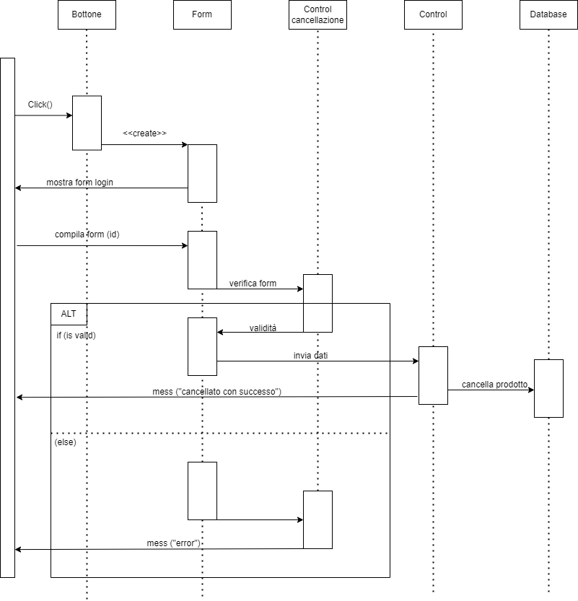

* + - 1. **Activity Diagram**

**AC_01 Eliminazione prodotto catalogo**

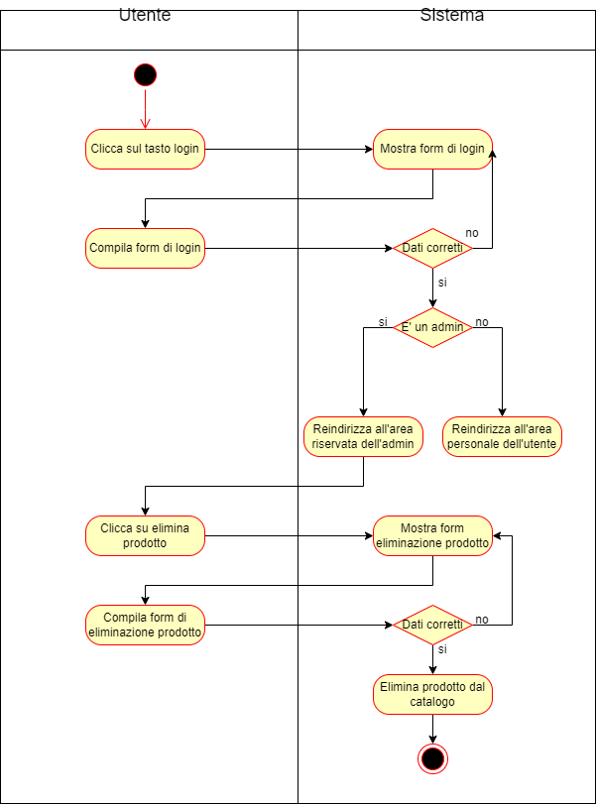

**AC_01 Effettua ordinazione**

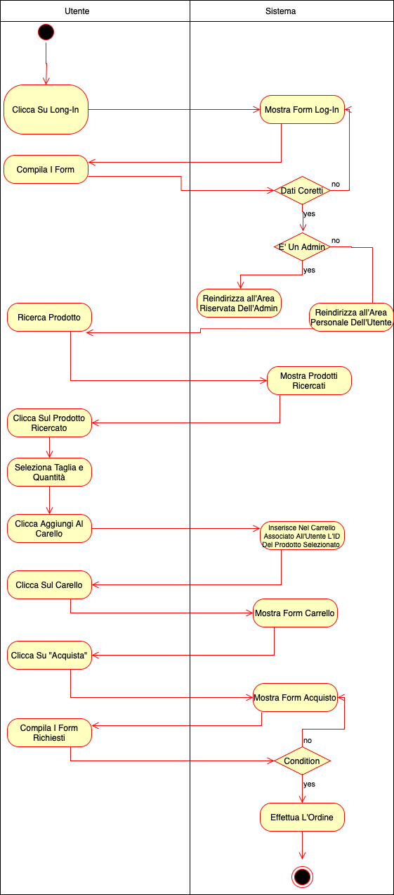

* + 1. **Interfaccia utente, navigational path e mock-ups**
       1. **Mock-ups**

**Lato Utente: Home page**

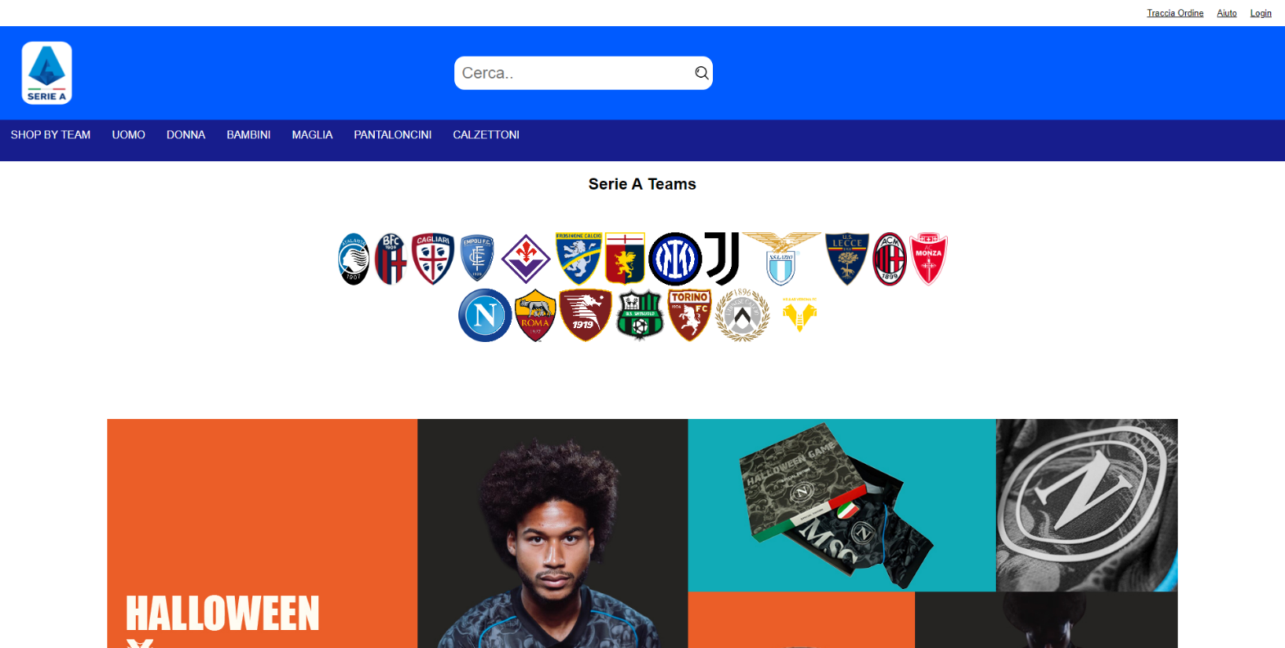

**Lato Utente: Esplora**

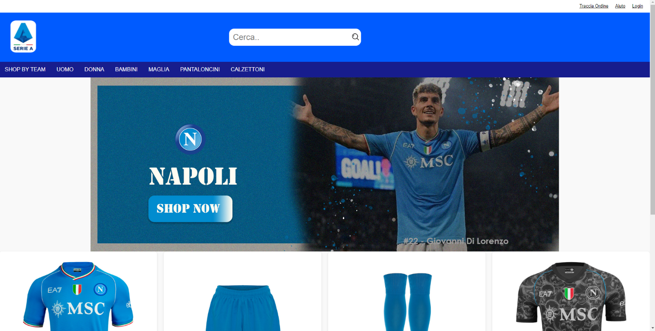

**Lato Utente: Login**

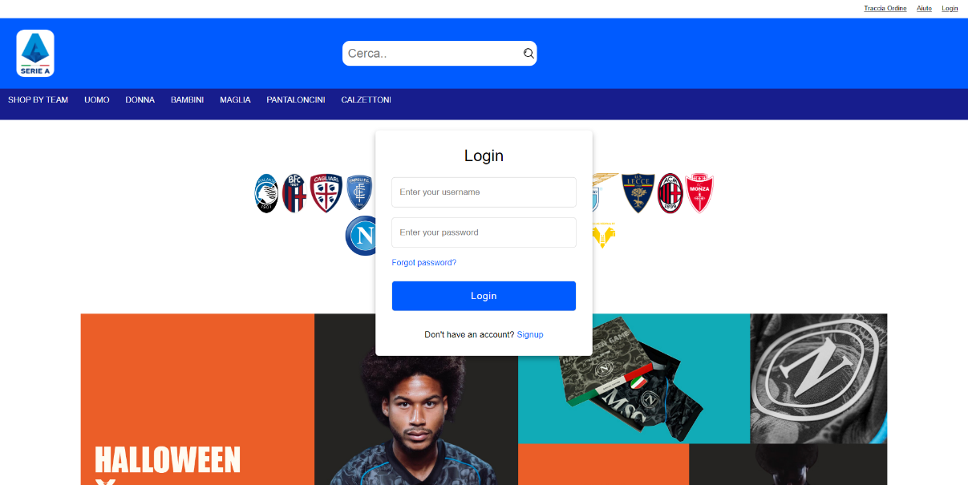

**Lato Utente: Registrazione**

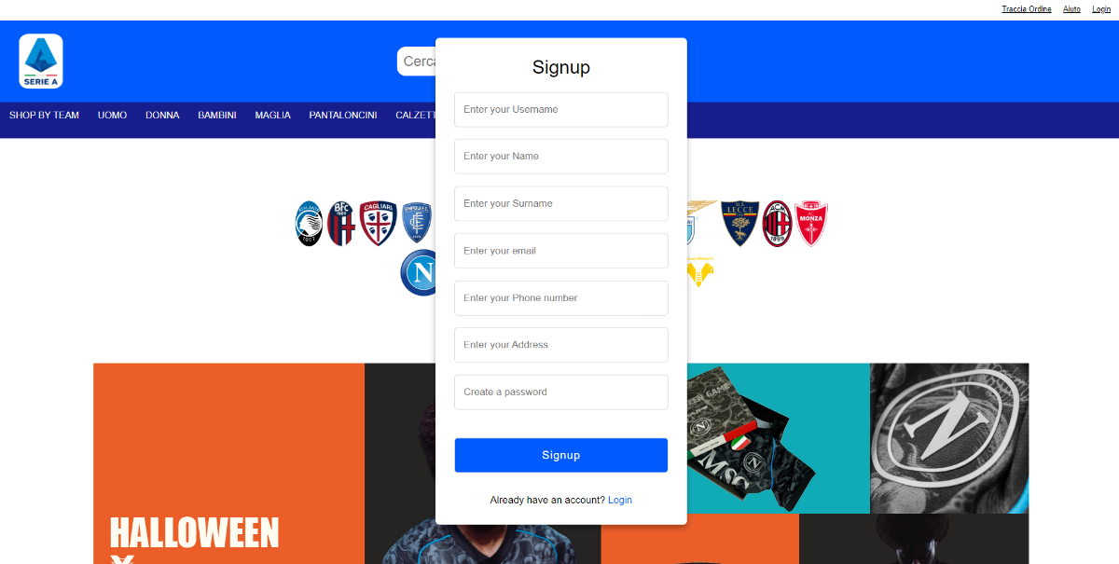

**Lato Utente Non Loggato: Prodotto Singolo**

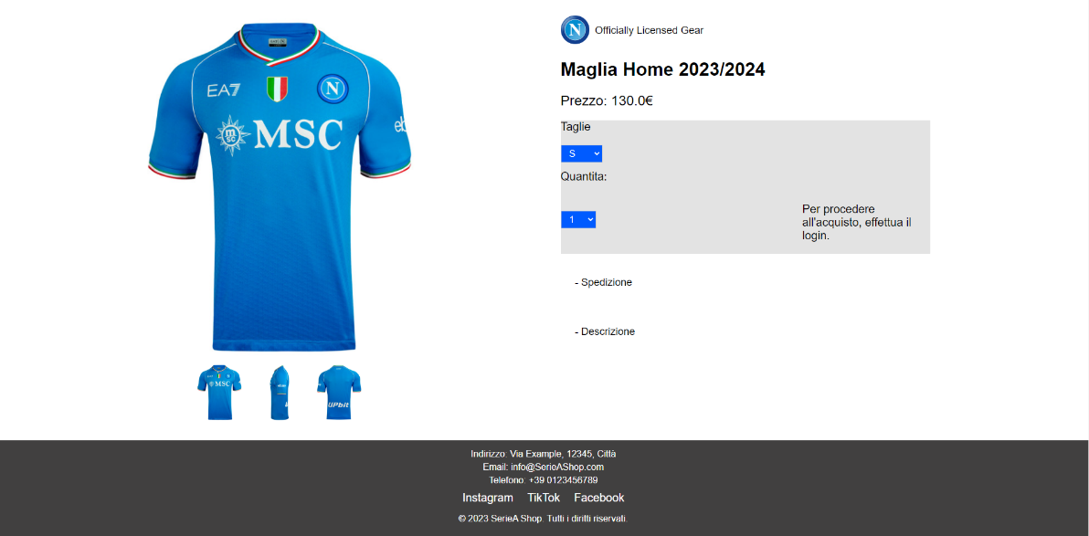

**Lato Utente Loggato: Prodotto Singolo**

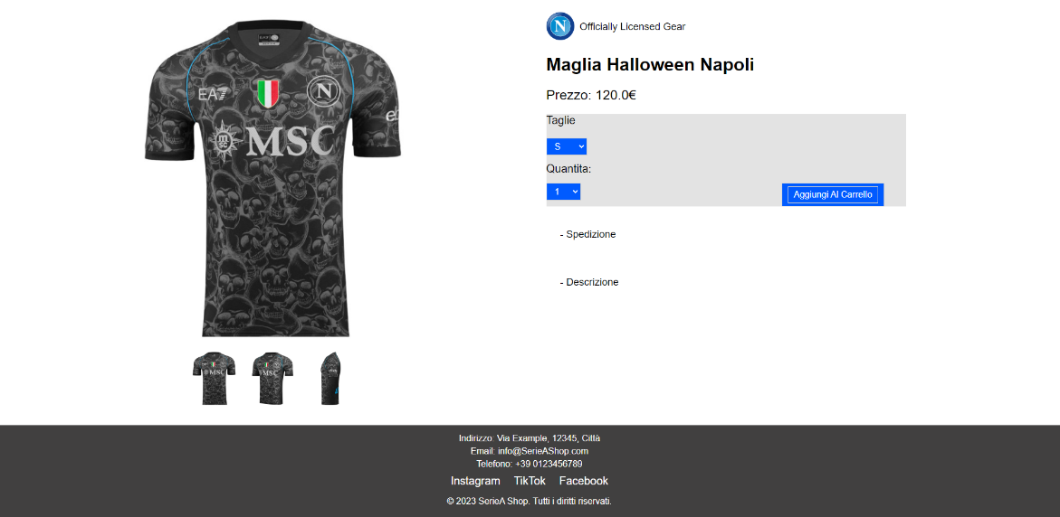

**Lato Utente: Carrello**

**Lato Utente: Compilazione Dettagli Spedizione**

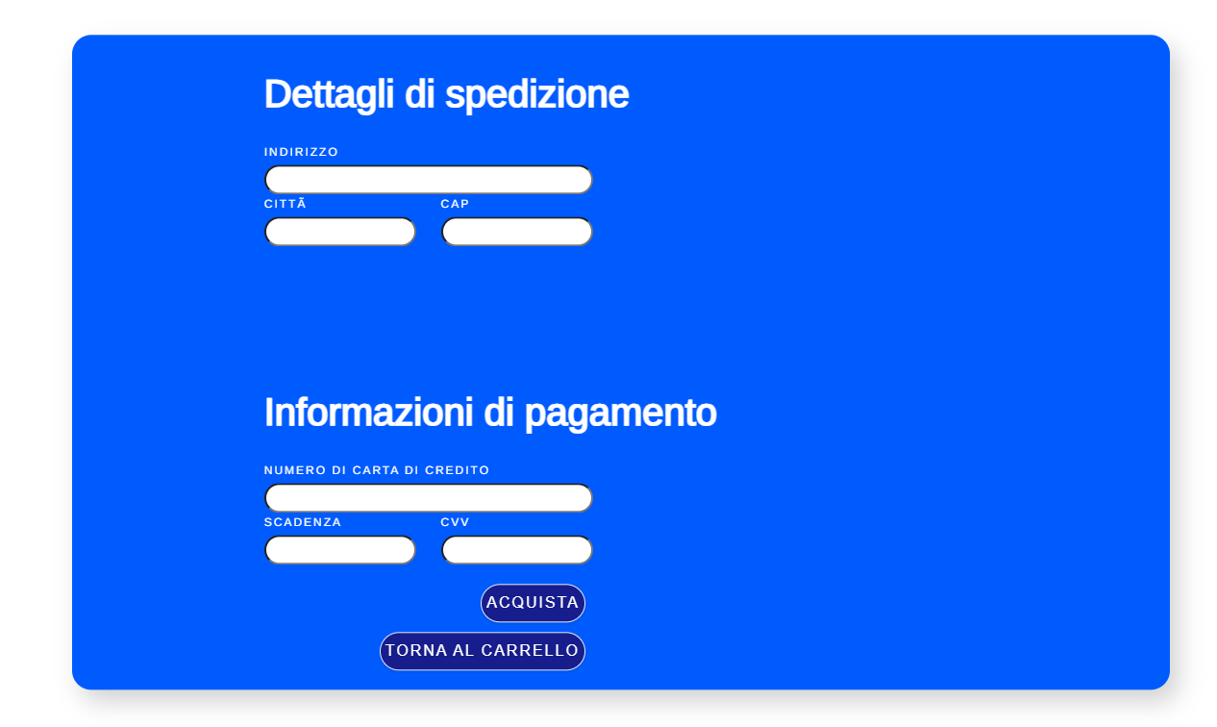

**Lato Admin: Visualizzazione Pagina Admin**

**Lato Admin: Visualizzazione Prodotti**

**Lato Admin: Aggiunta Prodotto**

# Glossario

Form e modulo si riferiscono entrambi al componente per inserire le credenziali utente oppure per

compilare i dati.

Premere e cliccare sono usati per fare riferimento all’azione di click su un tasto o pulsante. Inoltra = Invia (verbo)

Inoltro = Invio (sostantivo)